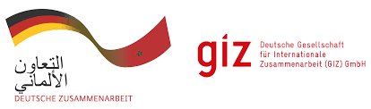

**BUREAU DE LA GIZ au MAROC**

**AVIS D’APPEL D’OFFRES**

**CoSoft N° 83406063**

La Deutsche Gesellschaft für Internationale Zusammenarbeit (GIZ) GmbH lance un appel d’offres relatif à l’**appui des structures d’accompagnement à l’entrepreneuriat dans le développement et la mise en œuvre des activités de services de soutien non-financiers destinés à la TPE, AE et porteurs de projets**.

Si vous êtes intéressés, le dossier d’appel d’offres (DAO) peut être téléchargé depuis les pièces jointes ci-dessous :